Bezpieczne kopiowanie danych z Icy Dock FatCage MB901SPR-B
FatCage MB901SPR-B to podwójna stacja RAID mieszcząca dwa dyski 2,5/3,5" SATA w dwóch zatokach 5,25".

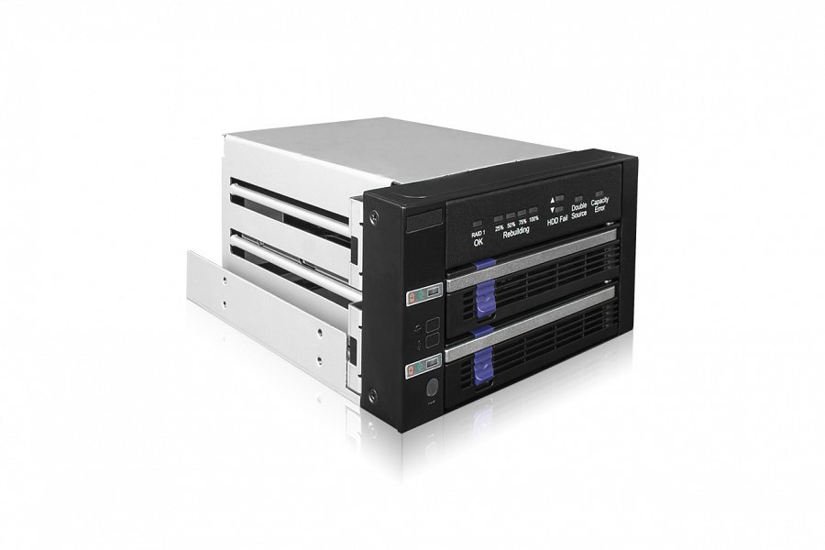
FatCage MB901SPR-B to podwójna stacja RAID mieszcząca dwa dyski 2,5/3,5" SATA w dwóch zatokach 5,25". Dzięki wbudowanemu kontrolerowi RAID 1 można z łatwością zadbać o ochronę danych dzięki kopii lustrzanej. MB901SPR-B zarządza macierzą bez tworzenia narzutu obliczeniowego na procesor hosta, ograniczając zużycie zasobów systemowych. Tym samym stanowiąc doskonały wybór wszędzie tam, gdzie liczy się zachowanie ciągłości pracy oraz bezpieczeństwo danych.

Wbudowany kontroler RAID 1
Dzięki wbudowanemu układowi JMS562 można z łatwością stworzyć macierz dyskową z dwóch nośników HDD/SSD bez potrzeby użycia dodatkowych kontrolerów. Duplikacja danych odbywa się automatycznie, stanowi zabezpieczenie przed przestojami w pracy i utratą danych wynikłą z uszkodzenia pojedynczego dysku.

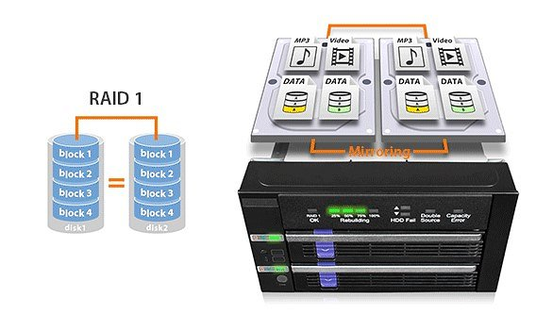
Zaawansowane wskaźniki stanu dysków
FatCage RAID MB901SPR-B wyposażony jest w czytelne wskaźniki stanów zainstalowanych nośników - monitorują one parametry oraz poprawność obu dysków z osobna. Odczyt stanu macierzy możliwy jest również z pomocą dedykowanej aplikacji.

System uniwersalnych tacek
FatCage Raid korzysta z przenośnych tacek wspólnych dla innych produktów z serii FatCage/DataCage umożliwiając przenoszenie i wymianę dysków bez konieczności otwierania obudowy komputera czy jego wyłączania. Dzięki unikalnej konstrukcji tacki są kompatybilne z dyskami 3,5" oraz 2,5".

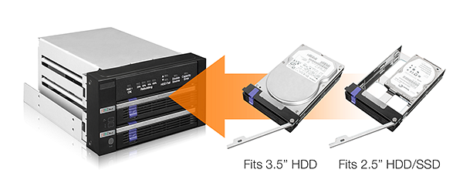
Uziemienie EMI
Zabezpieczenie dysków przed destrukcyjnym działaniem ładunków elektrostatycznych jest szczególnie kluczowa, zwłaszcza tam gdzie dochodzi do częstych wymian pracujących nośników. Technologia uziemienia pozwala na pełną ochronę danych oraz sprzętu.

Przemyślany design
Duże otwory wentylacyjne umożliwiają pasywne odprowadzanie ciepła z pracujących dysków pozytywnie wpływając na ich żywotność.

Więcej informacji na stronie producenta.

